APK安装过程

主要内容：
1）加密，签名，打包
2）apk安装

Keystore生成
/usr/lib/jvm/jdk1.8.0_25/bin/keytool

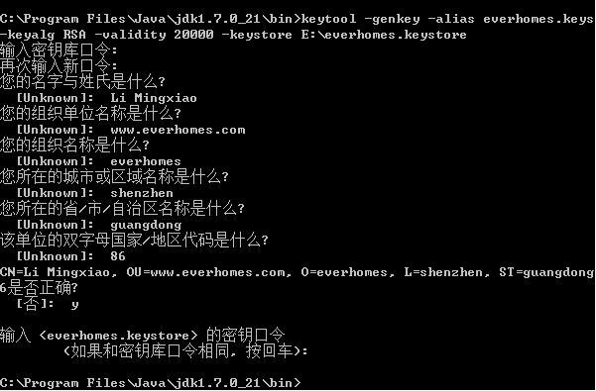
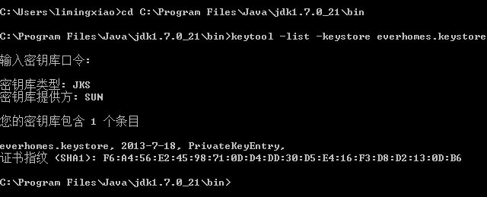

Java安全机制：
1）语言设计特性（对数组边界进行检查，无不受检查类型的转换，无指针算法）
2）访问控制机制，控制代码能够执行的功能（文件访问，网络访问）
3）代码签名，代码的作者可以用标准的加密算法来标明Java代码的身份

Java编译器负责将源代码编译成.class结尾的字节码文件，再由解释器将虚拟机的指令集翻译成目标机器的机器语言（在翻译之前要接受校验器的校验）。

虚拟机通过类加载机制来加载需要的类文件：
引导类加载器：加载系统类，虚拟机整体的一部分，C实现
拓展类加载器：加载拓展类，jre/lib/ext，可将一些额外的jar包放在该路径下
应用类加载器：加载环境变量中的类

虚拟机加载字节码文件
1）校验器校验：负责检查那些无法执行的明显有破坏性的操作，除了系统类外，其他所有类都要校验
2）安全管理器（SecurityManager）：是一个负责控制某个操作是否允许执行的类，默认不安装
安全管理器负责的操作：
1）创建一个新的类加载器
2）退出虚拟机
3）使用反射访问另一个类的成员
4）访问本地文件
5）打开socket链接
6）启动打印作业
7）访问系统剪贴板
8）访问AWT事件队列
9）打开一个顶层窗口

每个类都有一个保护域，比如说文件读取：
Reader reader = new FileReader(name);
FileReader构造器调用FileInputStream构造器
public FileReader(String fileName) throws FileNotFoundException {
super(new FileInputStream(fileName));
}
FileInputStream构造器调用SecurityManager的checkReader方法
public FileInputStream(File file) throws FileNotFoundException {
String name = (file != null ? file.getPath() : null);
SecurityManager security = System.getSecurityManager();
if (security != null) {
security.checkRead(name);
}
…
}
==> java.lang.SecurityManager
public void checkRead(FileDescriptor fd) {
if (fd == null) {
throw new NullPointerException("file descriptor can't be null");
}
// 映射成标准的权限检查
checkPermission(new RuntimePermission("readFileDescriptor"));
}

public void checkPermission(Permission perm) {
java.security.AccessController.checkPermission(perm);
}

==>java.security.AccessController
public static void checkPermission(Permission perm)
throws AccessControlException
{
… …

AccessControlContext acc = stack.optimize();
acc.checkPermission(perm);
}

可以通过安全策略文件对各个权限进行控制
比如说限制用户输入某些敏感词汇的权限：9.4
9.4

Java认证与授权（JAAS）

==>发布出去的程序是否被别人篡改了？？？
数字签名

签名算法：具体算法位于包java.security，著名的有SHA1与MD5
消息摘要：（类似与一个人可以通过一个小小的指纹来唯一区别）
1）如果数据的1位或几位发生了改变，则消息摘要也将改变。
2）拥有给定消息的伪造者不能创建与原消息具有相同摘要的假消息。
获取消息摘要
// 获取MessageDigest对象
MessageDigest msg = MessageDigest.getInstance( “SHA-1”);
// 将相应的数据信息提供给MessageDigest对象
public void update(byte[] input) {
engineUpdate(input, 0, input.length);
state = IN_PROGRESS;
}
// 获取指纹算法结果
public byte[] digest() {
/* Resetting is the responsibility of implementors. */
byte[] result = engineDigest();
state = INITIAL;
return result;
}

如果消息与指纹同时被截获，然后伪造假消息与新的指纹，再发送接受者，接受者将不知道收到的是假的消息，数字签名就是为了解决该问题

数字签名原理：公共加密技术
用私有密钥进行对消息摘要进行数据签名，使用者可以使用公共密钥对该签名进行校验
keytool程序，命令行工具，负责管理密钥库，证书数据，以及私有密钥
通过keytool生成密钥，在通过jarsigner对文件进行数字签名和校验，将公钥公布出去，接受者可以通过jarsigner校验对应文件的公钥是不是正确的

==>认证问题：如何相信某公司公布出来的公钥以及他们的程序？？？
接受者不想对程序自己进行校验，麻烦？？？
证书签名：
通过keytool生成证书，该证书包含对应的公共密钥以及权威机构的声明

apk文件实际是一个压缩包，解压缩结果：

META-INF/  CERT.RSA  CERT.SF  MANIFEST.MF | 目录下存放的是签名信息，用来保证apk包的完整性和系统的安全。  打包生成apk时会对所有文件进行校验，校验结果放在该目录。  安装apk包时，应用管理器会按照同样的算法对包里的 文件做校验，如果校验结果与META-INF下的内容不一致，系统就不会安装这个apk
res/
assets/
AndroidManifest.xml
classes.dex | Java源码编译后生成的java字节码文件  由于Android使用的dalvik虚拟机与标准的java虚拟机是不兼容的，dex文件与class文件相比，不论是文件结构还是opcode都不一样。目前常见的java反编译工具都不能处理dex文件。
resources.arsc | 编译后的二进制资源文件
打包步骤：http://jojol-zhou.iteye.com/blog/729271 http://blog.csdn.net/zuolongsnail/article/details/6444422
1）生成R.java类文件：
Eclipse中会自动生成R.java，ant和命令行使用android SDK提供的aapt.ext程序生成R.java。
2）将.aidl文件生成.java类文件：
Eclipse中自动生成，ant和命令行使用android SDK提供的aidl.exe生成.java文件。
3）编译.java类文件生成class文件：
Eclipse中自动生成，ant和命令行使用jdk的javac编译java类文件生成class文件。
4）将class文件打包生成classes.dex文件：
Eclipse中自动生成,ant和命令行使用android SDK提供的dx.bat命令行脚本生成classes.dex文件。
5）打包资源文件（包括res、assets、androidmanifest.xml等）：
Eclipse中自动生成,ant和命令行使用Android SDK提供的aapt.exe生成资源包文件。
6）生成未签名的apk安装文件：
Eclipse中自动生成debug签名文件存放在bin目录中，ant和命令行使用android SDK提供的apkbuilder.bat命令脚本生成未签名的apk安装文件。
7）对未签名的apk进行签名生成签名后的android文件：
Eclipse中使用Android Tools进行签名，ant和命令行使用jdk的jarsigner对未签名的包进行apk签名

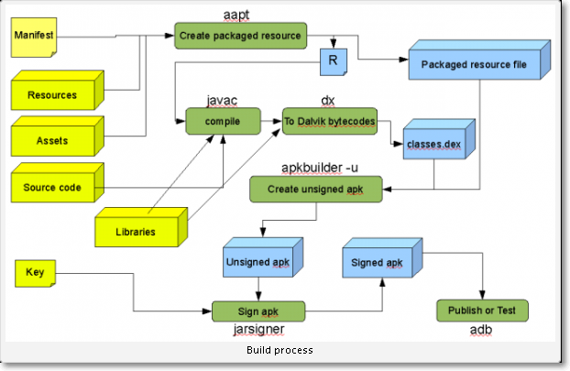

Android应用程序安装过程源代码分析
http://blog.csdn.net/luoshengyang/article/details/6766010
PackageInstaller原理简述
http://wenku.baidu.com/view/71a9caf09e314332396893da.html
安装方式：
1）系统应用安装――开机时完成，没有安装界面
2）网络下载应用安装――通过market应用完成，没有安装界面
3）ADB工具安装――没有安装界面。
4）第三方应用安装――通过SD卡里的APK文件安装，有安装界面，由packageinstaller.apk应用处理安装 及卸载过程的界面。

安装过程：
复制APK安装包到data/app目录下，解压并扫描安装包，把dex文件(Dalvik字节码)保存到dalvik-cache目录，并data/data目录下创建对应的应用数据目录。
卸载过程：
删除安装过程中在上述三个目录下创建的文件及目录。
涉及的目录：
system/app : 系统自带的应用程序，非root机器不可卸载
data/app : 用户安装程序，有删除权限，安装时将APK文件复制到该目录
data/data : 存放应用程序的数据
data/dalvik-cache : 安装时将apk中的dex（虚拟机可执行文件）文件复制到该目录中

system/app
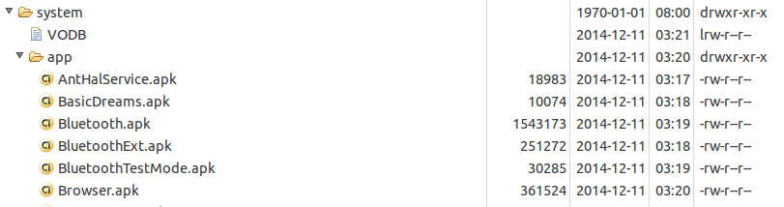
data/app
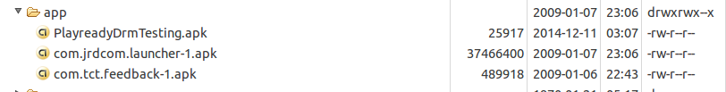

data.data
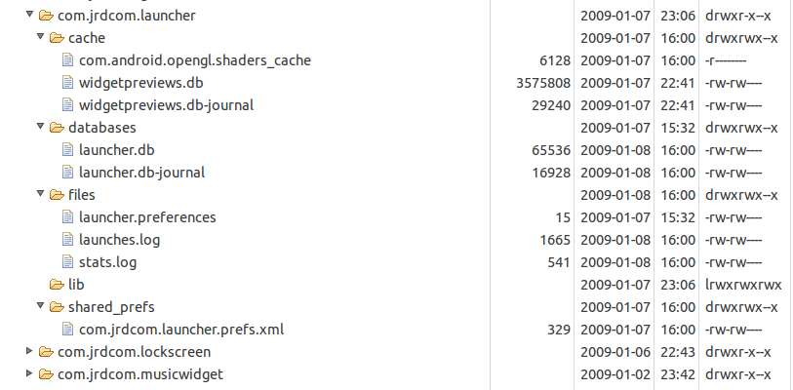
data/dalvik-cache
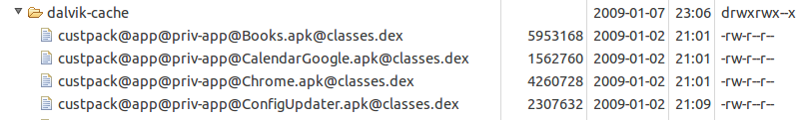
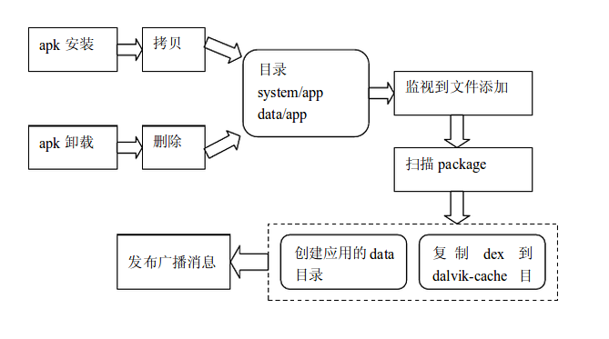
java程序安装运行过程
http://blog.csdn.net/csh624366188/article/details/7937144
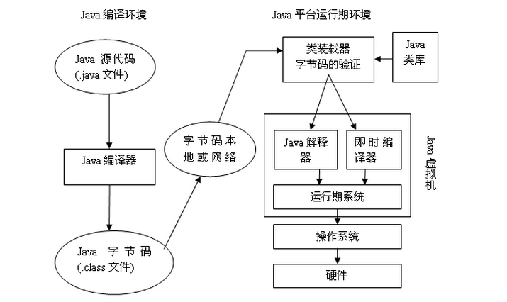
Java VM是基于栈的虚拟机
Dalvik VM是基于寄存器的虚拟机，目的是为了基于硬件实现更大的优化
PackageInstaller安装流程
com.android.packageinstaller.PackageInstallerActivity

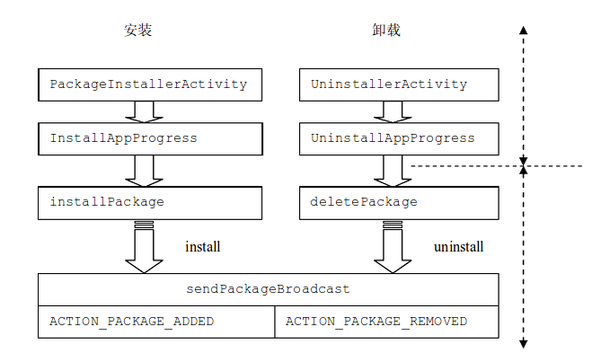
PackageInstaller中执行操作：
PackageInstallerActivity：
获取安装的apk的有关信息，PackageInfo -->与androidManifest.xml相一致
mPm.getPackageInfo(mPackageURI.getSchemeSpecificPart(),
PackageManager.GET_PERMISSIONS
| PackageManager.GET_UNINSTALLED_PACKAGES);
InstallAppProgress
安装
if ("package".equals(mPackageURI.getScheme())) {
pm.installExistingPackage(mAppInfo.packageName);
observer.packageInstalled(mAppInfo.packageName,
PackageManager.INSTALL_SUCCEEDED);
} else {
pm.installPackageWithVerificationAndEncryption(mPackageURI,
observer, installFlags,
installerPackageName, verificationParams, null);
}

1）如何获取PackageInfo的，
2）PackageManager如何安装的
3）PackageManager，PackageManagerService等各个类的关系

1) getPackageManager()
ContextImpl
public PackageManager getPackageManager() {
if (mPackageManager != null) {
return mPackageManager;
}

IPackageManager pm = ActivityThread.getPackageManager();
if (pm != null) {
// 返回一个 ApplicationPackageManager()对象
return (mPackageManager = new ApplicationPackageManager(this, pm));
}

return null;
}

ApplicationManager
ApplicationPackageManager(ContextImpl context,IPackageManager pm) {
mContext = context;
mPM = pm;
}
public PackageInfo getPackageInfo(String packageName, int flags)
throws NameNotFoundException {
PackageInfo pi = mPM.getPackageInfo(packageName, flags,
mContext.getUserId());
}

ActivityThread
public static IPackageManager getPackageManager() {

IBinder b = ServiceManager.getService("package");
sPackageManager = IPackageManager.Stub.asInterface(b);
return sPackageManager;
}
IPackageManager
framework/base/core/java/android/content/pm/IPackageManager.aidl
==> PackageManagerService extends IpackageManager.Stub

2) getPackageManagerInfo()

SystemServer.main()
Server.Thread.initAndLoop() {
pm = PackageManagerService.main(context, installer,
factoryTest != SystemServer.FACTORY_TEST_OFF, onlyCore);
}

PackageManagerService.java
/*init PMS on system boots*/
public static final IPackageManager main(Context context, Installer installer,
boolean factoryTest, boolean onlyCore) {
PackageManagerService m = new PackageManagerService(context, installer,
factoryTest, onlyCore);
ServiceManager.addService("package", m);
return m;
}

PackageManagerService介绍
http://www.open-open.com/lib/view/open1328776151311.html

PackageManager介绍
http://blog.csdn.net/stonecao/article/details/6591454
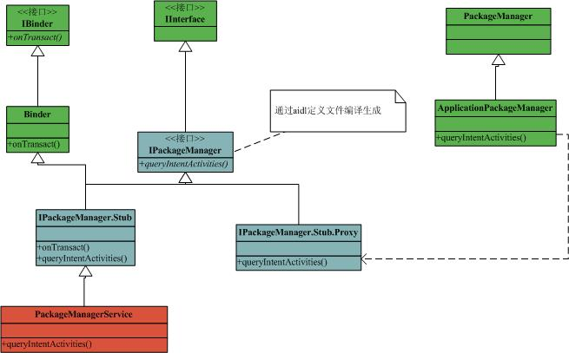

http://www.open-open.com/lib/view/open1328776151311.html

PackageManager作用
1. 建立 java 层的 installer 与 c 层的 installd 的 socket 联接,使得在上层的 install,remove,dexopt等功能最终由 installd 在底层实现
2. 建 立 PackageHandler 消 息 循 环 , 用 于 处 理 外 部 的 apk 安 装 请 求 消 息 , 如 adbinstall,packageinstaller 安装 apk 时会发送消息

3. 解析/system/etc/permission 下 xml 文件(framework/base/data/etc/),包括 platform.xml 和系统支持的各种硬件模块的 feature.主要工作:
(1) 建立底层 user ids 和 group ids 同上层 permissions 之间的映射;可以指定一个权限与几个组 ID 对应。当一个 APK 被授予这个权限时,它也同时属于这几个组。
(2) 给一些底层用户分配权限,如给 shell 授予各种 permission 权限;把一个权限赋予一个UID,当进程使用这个 UID 运行时,就具备了这个权限。
(3) library,系统增加的一些应用需要 link 的扩展 jar 库;
(4) feature, 系 统 每 增 加 一 个 硬 件 , 都 要 添 加 相 应 的 feature. 将 解 析 结 果mSystemPermissions,mSharedLibraries,mSettings.mPermissions,mAvailableFeatures 等几个集合中供系统查询和权限配置使用。
4. 检查/data/system/packages.xml 是否存在,这个文件是在解析 apk 时由writeLP()创建的,里面记录了系统的 permissions,以及每个 apk name,codePath,flags,ts,version,uesrid 等信息,这些信息主要通过 apk 的AndroidManifest.xml 解析获取,解析完 apk 后将更新信息写入这个文件并保存到 flash,下次开机直接从里面读取相关信息添加到内存相关列表中。当有 apk升级,安装或删除时会更新这个文件。
5. 检查 BootClassPath,mSharedLibraries 及/system/framework 下的 jar是否需要 dexopt,需要的则通过 dexopt 进行优化
6. 启动 AppDirObserver 线程监测/system/framework,/system/app,/data/app,/data/app-private 目录的事件,主要监听 add 和 remove 事件。对于目录监听底层通过inotify 机制实现,inotify 是一种文件系统的变化通知机制,如文件增加、删除等事件可以立刻让用户态得知,它为用户态监视文件系统的变化提供了强大的支持。当有 add event 时调用 scanPackageLI(File , int , int)处理;当有 remove event 时调用 removePackageLI()处理;
7. 对于以上几个目录下的 apk 逐个解析,主要是解析每个 apk 的 AndroidMa-nifest.xml 文件,处理 asset/res 等资源文件,建立起每个 apk 的配置结构信息,并将每个 apk 的配置信息添加到全局列表进行管理。调用 installer.install()进行安装工作,检查 apk 里的 dex 文件是否需要再优化,如果需要优化则通过辅助工具 dexopt 进行优化处理;将解析出的 componet 添加到 pkg 的对应列表里;对 apk 进行签名和证书校验,进行完整性验证。
8. 将解析的每个 apk 的信息保存到 packages.xml 和 packages.list 文件里,
packages.list 记录了如下数据:pkgName,userId,debugFlag,dataPath(包的数据路径)

